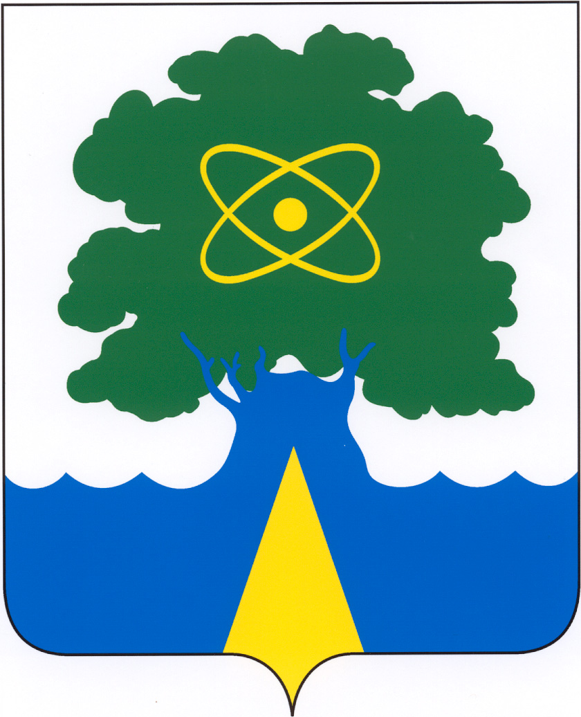

АДМИНИСТРАЦИЯ ГОРОДСКОГО ОКРУГА ДУБНА
МОСКОВСКОЙ ОБЛАСТИ

ПОСТАНОВЛЕНИЕ

от ___________ № ___________

Об утверждении Положения о проведении конкурса
на создание архитектурной композиции для
оформления въездной группы строящегося моста
через реку Волга в городе Дубне Московской области

В соответствии перечнем поручений Губернатора Московской области по итогам рабочей поездки в городской округ Дубна от 07 августа 2018 года № ПР-147/03-03-18, в целях создания архитектурной композиции для оформления въездной группы строящегося моста через реку Волга в городе Дубне Московской области, -

ПОСТАНОВЛЯЮ:
1. Утвердить Положение о проведении конкурса на создание архитектурной композиции для оформления въездной группы строящегося моста через реку Волга в городе Дубне Московской области согласно приложению №1 к настоящему постановлению.
2. Создать Конкурсную комиссию и утвердить состав Конкурсной комиссии по проведению конкурса на создание архитектурной композиции для оформления въездной группы строящегося моста через реку Волга в городе Дубне Московской области согласно приложению №2 к настоящему постановлению.
3. Опубликовать настоящее постановление в официальном печатном издании «Вести Дубны» и на официальном Интернет-портале органов местного самоуправления городского округа Дубна (www.naukograd-dubna.ru).
4. Контроль за исполнением настоящего постановления возложить на заместителя главы Администрации городского округа Дубна С.С. Абрамову.

Глава городского округа Дубна М.Н. Данилов

Разослано: дело, УИИДиИТ, УТУиЗПП, КСП, КФиЭ, УПО, прокуратура, М.Ю. Вяземской.

Ответственный исполнитель С.С. Абрамова

Визы: Е.О. Зименкова, А.Л. Кравченко, Ю.Н. Воробьев, В.А. Потапенко
Приложение №1 к постановлению Администрации городского округа Дубна Московской области
от «___» ___________ № ________________

Положение
о проведении конкурса на создание архитектурной композиции
для оформления въездной группы строящегося моста через реку Волга
в городе Дубне Московской области

1. Общие положения.
1.1. Настоящее Положение регламентирует статус и порядок проведения открытого архитектурного конкурса на создание архитектурной композиции для оформления въездной группы строящегося моста через реку Волга в городе Дубне Московской области (далее — Конкурс), требования к участникам и работам Конкурса, порядок их предоставления, сроки проведения Конкурса.
1.2. Заказчиком Конкурса выступает Администрация городского округа Дубна Московской области.
1.3. Организатором Конкурса выступает Администрация городского округа Дубна Московской области.
1.4. Вся информация и документы, предусмотренные настоящим Положением, размещаются на официальном Интернет-портале органов местного самоуправления городского округа Дубна Московской области (www.naukograd-dubna.ru) (далее - официальный Интернет-портал ОМСУ Администрации г.о. Дубна).
1.5. Для проведения Конкурса формируется Конкурсная комиссия, состав которой утверждается организатором Конкурса.
1.6. Конкурсные проекты являются собственностью заказчика Конкурса и не возвращаются авторам конкурсных проектов.

2. Программа Конкурса.
2.1. Предметом Конкурса является разработка проекта архитектурной композиции для оформления въездной группы строящегося моста через реку Волга в городе Дубне Московской области, соответствующего настоящей конкурсной документации (далее — конкурсный проект).
2.2. Цель Конкурса состоит в определении 1 (одного) лучшего проекта.
2.3. Участок создания архитектурной композиции: кольцо, находящееся на пересечении
улицы Вернова и проспекта Боголюбова.
Основные характеристики кольцевого пересечения:
Проезжая часть – три полосы – 3*(3,5+0,9) м, где 0,9 м – уширение проезжей части;
Ширина краевой предохранительной полосы – 0,5 м;
Центральный островок – радиус 25,0 м.
2.4. Конкурс является открытым, проводится в один тур.
2.5. Задачи Конкурса:
- предложить архитектурно-планировочное решение комплекса;
- подчеркнуть значимость участка проектирования и создать новую архитектурную доминанту города.
2.6. Планировочные ограничения: разработанная документация должна соответствовать
требованиям действующего законодательства Российской Федерации, Московской области, г. Дубны.
2.7. Официальный язык конкурса — русский. Все конкурсные проекты предоставляются на русском языке.

3. Условия участия в Конкурсе.
3.1. В Конкурсе может принять участие любой желающий.
3.2. Участие в Конкурсе бесплатное.
3.3. Члены конкурсной комиссии не имеют права участвовать в Конкурсе.

4. Конкурсная комиссия, ответственный секретарь Конкурса.
4.1. Для рассмотрения и оценки конкурсных проектов, определения победителя Конкурса формируется Конкурсная комиссия.
4.2. Конкурсная комиссия проводит свою работу с соблюдением конфиденциальности и составляет протокол решения по присуждению первенства.
4.3. В состав Конкурсной комиссии входят представители:
- Главного управления архитектуры и градостроительства Московской области;
- Администрации г.о. Дубна;
- Общественной палаты города Дубны;
- Совета депутатов городского округа Дубна;
- Союза «Торгово-промышленная палата города Дубны».
4.4. Состав Конкурсной комиссии размещается на официальном Интернет-портале ОМСУ Администрации г.о. Дубна не позднее «12» октября 2018 г.
Решение Конкурсной комиссии принимается простым большинством голосов.
4.5. Принятое решение Конкурсной комиссии оформляется протоколом с подписями всех членов Конкурсной комиссии, участвовавших в заседании. При разделении голосов поровну голос председателя считается решающим.
4.6. Заседание Конкурсной комиссии правомочно, если на нем присутствует не менее 1/3 общего числа его членов. Каждый член Конкурсной комиссии имеет один голос.
4.7. После подписания протокола членами Конкурсной комиссии, данное решение является окончательным и не может быть пересмотрено.
4.8. Ответственный секретарь Конкурса.
4.8.1. С целью координации работы участников Конкурса, а также всех лиц, участвующих
в подготовке и проведении Конкурса, ответственный секретарь Конкурса осуществляет следующие функции:
- обеспечивает соблюдение сроков проведения мероприятий, предусмотренных регламентом Конкурса;
- отвечает на обращения, желающих стать участниками Конкурса, консультирует по настоящему Положению;
- оказывает необходимую организационную помощь Конкурсной комиссии;
- обеспечивает условия сохранения анонимности участников Конкурса;
- оформляет протокол по итогам Конкурса.
4.8.2. Ответственный секретарь участвует в заседаниях Конкурсной комиссии без права голоса.
4.8.3. Адрес и контактные данные ответственного секретаря Конкурса:
Лукьянова Мария Михайловна, 141980, Московская область, г. Дубна, ул. Академика Балдина, д.2, каб. 506, телефон: 8(496)218-05-25 доб.525 или 363, электронная почта: konkursdubna@gmail.com.
5. Состав предоставляемых на Конкурс материалов и предъявляемые к ним требования.
5.1. Материалы принимаются Администрацией городского округа Дубна в электронном виде в формате PDF по электронной почте или на электронном и бумажном (формат А3) носителях.
5.2. Графические материалы подаются в следующем минимальном составе:
- Визуальный образ и краткое описание концепции;
- Вид архитектурной композиции в 4-х горизонтальных проекциях (вид спереди, сзади и сбоку (слева и справа) с указанием размеров основных элементов композиции;
- Вид сверху, вертикальная проекция с указанием размеров основных объектов композиции;
- Аксонометрическая проекция или перспектива;
- Примерная (условная) увязка с профилем дороги и окружающим ландшафтом;
- Краткое описание и обоснование стилистического решения;
- Краткое описание материалов, применяемых при реализации.
5.3. Печатные версии документов должны полностью соответствовать электронным версиям.

6. Представление проектов на конкурс.
6.1. Все участники должны сдать разработанные проекты в полном объеме не позднее
18:00 часов (по Московскому времени) «15» октября 2018 года.
6.2. При пересылке проектов по почте участникам конкурса рекомендуется пользоваться услугами фирм, обеспечивающих экспресс-доставку, и в обязательном порядке получить квитанцию с перечнем вложений, которая будет служить основанием признания своевременной сдачи проекта в полном объеме.
6.3. Адрес для предоставления электронной версии конкурсных материалов:
электронная почта konkursdubna@gmail.com.
6.4. Адрес для предоставления печатной версии конкурсных материалов:
почтовый адрес: 141980, Московская область, г. Дубна, ул. Академика Балдина, д.2, каб. 506.
6.5. Заявки должны быть предоставлены в электронном и печатном виде с указание контактов исполнителя (ФИО, телефон, электронный адрес).

7. Критерии оценки конкурсных проектов.
7.1. Соответствие требованиям настоящего Положения;
7.2. Качество и оригинальность визуальных решений и их восприятия;
7.3. Отражение в визуальных решениях (включая фирменный стиль) привлекательности архитектурной композиции как символ нового современного научного центра Московской области - наукограда Дубна;
7.4. Решение в проекте задачи сохранения взаимосвязи и гармонии с окружающей градостроительной средой г. Дубны;
7.5. Качество и оригинальность предложений архитектурно-художественного облика композиции;
7.6. Возможность реализации предложений в г. Дубне (использование в конструктивных элементах композиции деталей, произведенных на предприятиях города Дубны);
7.7 Экономическая эффективность конкурсных предложений, учитывающая минимизацию затрат на дальнейшую реализацию проекта, строительно-монтажные работы и последующую эксплуатацию;
7.8. Качество и степень проработки предоставляемых конкурсных работ.

8. Методика расчета количества баллов по конкурсным проектам.
8.1. В случае соответствия конкурсного проекта одному из критериев п.8 Конкурсной комиссией присваивается 10 баллов.
8.2. В случае несоответствия конкурсного проекта одному из критериев п.8 Конкурсной комиссией присваивается 0 баллов.
8.3. Конкурсная комиссия формирует итоговый отчёт о результатах оценки конкурсных проектов (максимальное количество баллов по проекту – 80, минимальное количество баллов по проекту – 0).
8.4. В случае присвоения конкурсным проектам равного количества баллов, победитель определяется голосованием членов Конкурсной комиссии простым большинством. По каждому критерию проводится открытое голосование членов Конкурсной комиссии. Решающий голос имеет Председатель Конкурсной комиссии.

9. Регламент конкурса.
9.1. Публикация конкурсной документации на официальном Интернет-портале ОМСУ Администрации г.о. Дубна (www.naukograd-dubna.ru): «10» сентября 2018 г.
9.2. Начало приема заявок: с 09:00 часов «11» сентября 2018 г. по адресу: 141980, Московская область, г. Дубна, ул. Академика Балдина, д.2, каб. 506. Заявки принимаются в электронном виде в формате PDF по электронной почте или на электронном и бумажном (формат А3) носителях с указание контактов исполнителя (ФИО, телефон, электронный адрес).
9.3. Последний срок приема заявок: до 18:00 часов «15» октября 2018 г.
9.4. Рассмотрение заявок Конкурсной комиссией: с «16» октября 2018 г. до «18» октября 2018г.
9.5. Публикация представленных проектов на официальном Интернет-портале ОМСУ Администрации г.о. Дубна (www.naukograd-dubna.ru): «22» октября 2018 г.
9.6 Проведение голосования среди жителей города в социальных сетях и на официальном Интернет-портале ОМСУ Администрации г.о. Дубна (www.naukograd-dubna.ru): с «22» октября 2018 г. по «26» октября 2018 г.
9.7. Итоговое заседание и итоговое голосование Конкурсной комиссии: «29» октября 2018г.
9.8. Оглашение официальных результатов Конкурса: «30» октября 2018 г.

10. Авторские права.
10.1. Принимая участие в Конкурсе, участники Конкурса обязуются в случае победы в конкурсе заключить с Организатором конкурса на безвозмездной основе договор об отчуждении исключительного права в соответствии со статьей 1234 Гражданского кодекса Российской Федерации, в том числе, но не ограничиваясь, в отношении прав на:
- размещение всех конкурсных проектов в выставочной экспозиции по итогам Конкурса;
- публикацию всех конкурсных проектов на официальном Интернет-портале ОМСУ Администрации г.о. Дубна, в СМИ.
- воспроизведение проектной документации для строительства с целью согласования, утверждения проекта и строительства;
- публичный показ проектной документации;
- передачу в эфир данных о проектной документации;
- переработку и корректировку проектной документации;
- практическую реализацию проекта;
- повторное применение проектной документации.
10.2. Разработка проектной документации ведется с привлечением Победителя Конкурса (по согласованию сторон).
10.3. Проект-победитель будет реализован с правом нанесения на архитектурной композиции авторской подписи размером не более 0,1*0,1 м.

11. Дополнительные требования.
11.1. Предусмотреть архитектурно-художественное освещение в темное время суток в графическом и/или текстовом оформлении.
11.2. Архитектурные решения не должны быть выполнены из дорогостоящих материалов.

12. Контактная информация.
12.1. Оргкомитет Конкурса находится по адресу: 141980, Московская область, г. Дубна, ул. Академика Балдина, д.2, каб. 506.
12.2. Официальный Интернет-портал органов местного самоуправления городского округа Дубна Московской области: www.naukograd-dubna.ru.

Приложение №2 к постановлению Администрации городского округа Дубна Московской области
от «___» ___________ № ________________

СОСТАВ

Конкурсной комиссии по проведению конкурса на создание архитектурной композиции для оформления въездной группы строящегося моста через реку Волга в городе Дубне Московской области

Данилов Максим Николаевич | - | Глава городского округа Дубна,  Председатель Конкурсной комиссии;
Хайкин Михаил Владимирович | - | Первый заместитель начальника Главного управления архитектуры и градостроительства Московской области – главный архитектор Московской области (по согласованию);
Воробьев Алексей Юрьевич | - | Начальник отдела координации благоустройства территорий Московской области Главархитектуры Московской области (по согласованию);
Абрамова Светлана Сергеевна | - | Заместитель главы Администрации городского округа Дубна,  Заместитель председателя Конкурсной комиссии;
Тимошенко Николай Александрович | - | Заместитель главы Администрации городского округа Дубна;
Потапенко Владимир Анатольевич | - | Заместитель главы Администрации городского округа Дубна;
Штейн Евгений Анатольевич | - | Заместитель главы Администрации городского округа Дубна;
Виноградов Максим Николаевич | - | И.о. заместителя главы Администрации городского округа Дубна;
Зименкова Екатерина Олеговна | - | Начальник Управления инвестиций, инновационной деятельности и информационных технологий Администрации городского округа Дубна;
Палькин Дмитрий Юрьевич | - | Начальник Управления торговли, услуг и защиты прав потребителей Администрации городского округа Дубна;
Лукьянова Мария Михайловна | - | Эксперт отдела инвестиций, инновационной деятельности Администрации городского округа Дубна, ответственный секретарь;
Бобров Владимир Николаевич | - | Президент Союза «Торгово-промышленная палата города Дубны» (по согласованию);
Катрасёв Виктор Васильевич | - | Председатель Общественной палаты города Дубны (по согласованию);
Пасько Александр Владимирович | - | Член Общественной палаты города Дубны (по согласованию);
Тамонов Андрей Владимирович | - | Депутат Совета депутатов городского округа Дубна (по согласованию);
Углов Евгений Дмитриевич | - | Депутат Совета депутатов городского округа Дубна (по согласованию);
Насонов Павел Анатольевич | - | Депутат Совета депутатов городского округа Дубна (по согласованию);
Дзюба Сергей Фёдорович | - | Депутат Совета депутатов городского округа Дубна (по согласованию).

